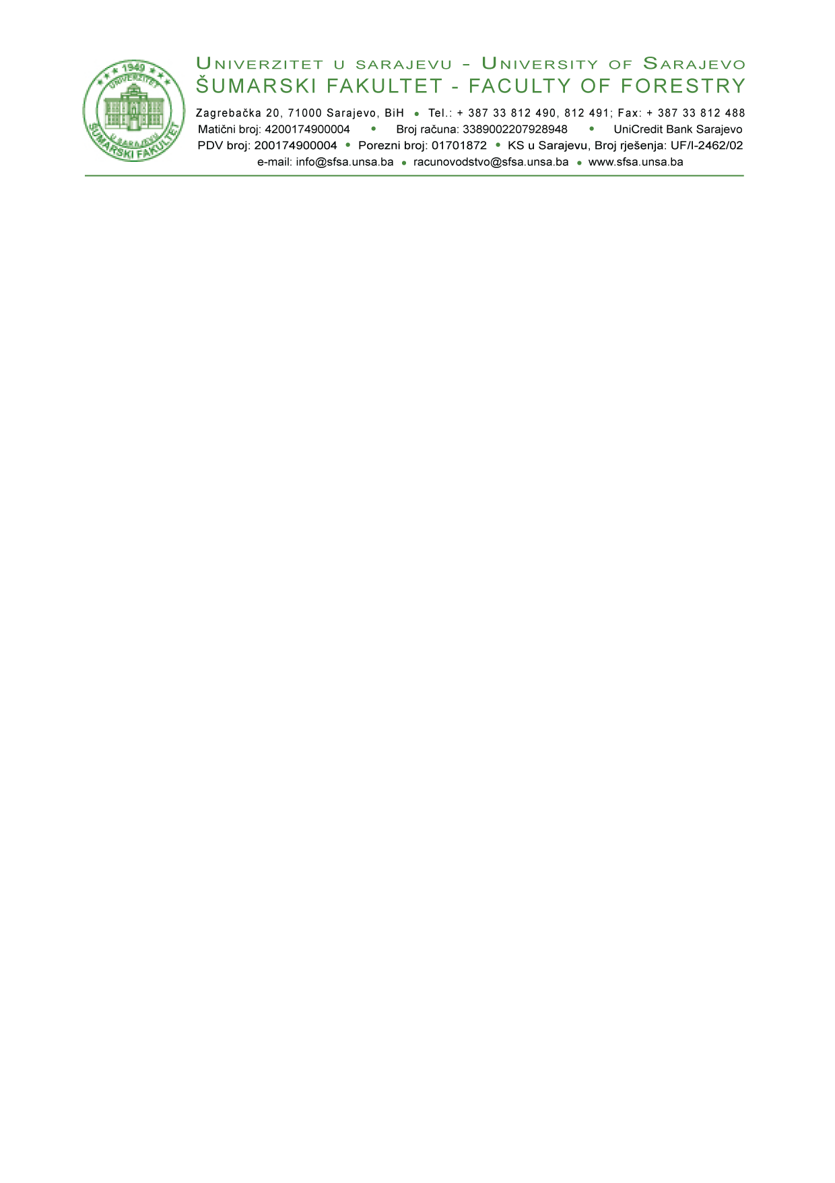
DS-04

- Studentskoj službi Fakulteta

Student |  |  | Broj indeksa
 | (prezime i ime)
Studijski program III ciklusa studija

PRIJAVA IZBORNIH PREDMETA

Izborni predmeti – Liste Šumarskog fakulteta
# | Šifra | Naziv predmeta | (E)CTS | Semestar
Ukupno (E)CTS |  |  |  | X

Izborni predmeti – Druge visokoškolske institucije*
# | Visokoškolska institucija | Naziv predmeta | (E)CTS | Semestar
Ukupno (E)CTS |  |  |  | X
* Kod prijave izbornih predmeta iz kojih će se nastava pohađati na drugoj visokoškolskoj instituciji uz ovaj formular potrebno je priložiti kopiju potvrdu te institucije da studenta prihvata na pohađanje nastave iz odabranih predmeta i odobrenje Vijeća doktorskih studija Šumarskog fakulteta za ostvarivanje dijela potrebnih (E)CTS bodova po osnovu pohađanja nastave na drugoj visokoškolskoj instituciji.

Student:  _________________  (Potpis) |  | Ovjera Studentske službe  _____________________  (Potpis, pečat i datum)

